黄山歙县徽城镇历史街区改造项目建筑内部非结构构件关键构件计算书与大样图

一、设计概况与依据

1.1 设计范围
本次计算与大样图针对项目内部非结构构件，包括：
- 内隔墙（轻钢龙骨石膏板墙、轻质砌块墙）
- 吊顶系统（木龙骨 + 石膏板吊顶）
- 固定家具与设备支架（橱柜、吊柜、空调内机支架）
- 管线支吊架（给排水、电气、暖通管线）

1.2 设计依据
- 《建筑抗震设计规范》（GB 50011-2010，2016 年版）
- 《建筑结构荷载规范》（GB 50009-2012）
- 《轻钢龙骨石膏板隔墙工程技术规程》（JGJ/T 207-2010）
- 《建筑机电工程抗震设计规范》（GB 50981-2014）
- 项目建筑、结构专业图纸

二、关键构件计算书

2.1 内隔墙（轻钢龙骨石膏板墙）

2.1.1 设计参数
- 墙高：3.0m，墙厚：100mm
- 龙骨：C75×50×0.6mm 轻钢龙骨，间距 400mm
- 面板：双层 12mm 石膏板
- 荷载：自重 0.4kN/m² + 水平地震作用（Ⅵ 度，α_max=0.04）

2.1.2 承载力计算
- 水平地震作用标准值：
w_k = 0.4 \times 0.04 = 0.016 \text{kN/mÂ²}
- 单根龙骨弯矩设计值：
M = \frac{0.016 \times 1.4 \times 0.4 \times 3.0Â²}{8} = 0.010 \text{kNÂ·m}
- 龙骨抗弯承载力：
M_u = \frac{f_y W}{Î³_0} = \frac{235Ã10^6Ã1.2Ã10^{-6}}{1.0} = 0.282 \text{kNÂ·m} > M
结论：轻钢龙骨隔墙承载力满足要求，可适应主体结构变形。

2.2 吊顶系统（木龙骨 + 石膏板）

2.2.1 设计参数
- 吊顶标高：2.8m，龙骨间距：600×600mm
- 木龙骨：50×50mm 杉木，吊杆：Φ8 钢筋，间距 1.2m
- 荷载：自重 0.2kN/m² + 活载 0.5kN/m² + 地震作用

2.2.2 吊杆承载力计算
- 单根吊杆轴力设计值：
N = (0.2+0.5)Ã1.2Ã1.2Ã1.2 = 1.21 \text{kN}
- 吊杆抗拉承载力：
N_u = \frac{ÏdÂ²}{4} f_y = \frac{ÏÃ8Â²}{4}Ã235Ã10^{-3} = 11.81 \text{kN} > N
结论：吊顶吊杆承载力满足要求，节点可适应主体结构变形。

2.3 吊柜支架（厨房吊柜）

2.3.1 设计参数
- 吊柜自重：0.8kN，活载：1.2kN
- 支架：L40×40×4mm 角钢，2 组，膨胀螺栓：M10
- 抗震设防：Ⅵ 度，水平地震作用系数 0.04

2.3.2 支架抗剪与锚固计算
- 剪力设计值：
V = (0.8+1.2)Ã1.4Ã0.5 + (0.8+1.2)Ã0.04Ã1.3 = 1.50 \text{kN}
- 角钢抗剪承载力：
V_u = 0.6Ã215Ã10^6Ã3.0Ã10^{-4} = 38.7 \text{kN} > V
- 膨胀螺栓抗拔力：10kN / 个 > 1.5kN
结论：吊柜支架承载力与锚固可靠，可适应主体结构变形。

2.4 管线支吊架（给排水管）

2.4.1 设计参数
- 管径：DN100，管长：4.0m，自重 + 水重：0.6kN/m
- 支架：槽钢 [8，间距 2.0m，吊杆：Φ10 钢筋
- 抗震要求：满足《建筑机电工程抗震设计规范》

2.4.2 支吊架承载力计算
- 单组支架轴力设计值：
N = 0.6Ã2.0Ã1.2 = 1.44 \text{kN}
- 槽钢抗弯承载力：
M_u = \frac{W f_y}{Î³_0} = \frac{25.4Ã10^{-6}Ã215Ã10^6}{1.0} = 5.46 \text{kNÂ·m} > M
结论：管线支吊架满足抗震与变形适应要求。

三、结构大样图

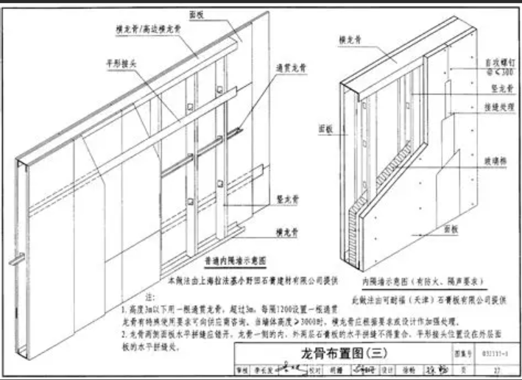
3.1 轻钢龙骨内隔墙大样

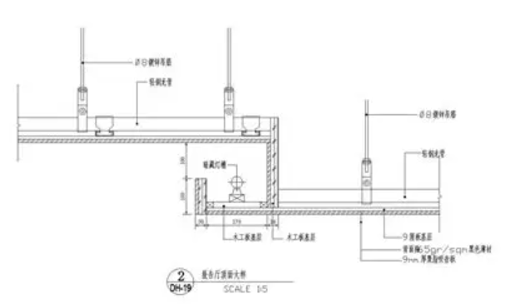
3.2 吊顶系统大样

3.3 吊柜支架大样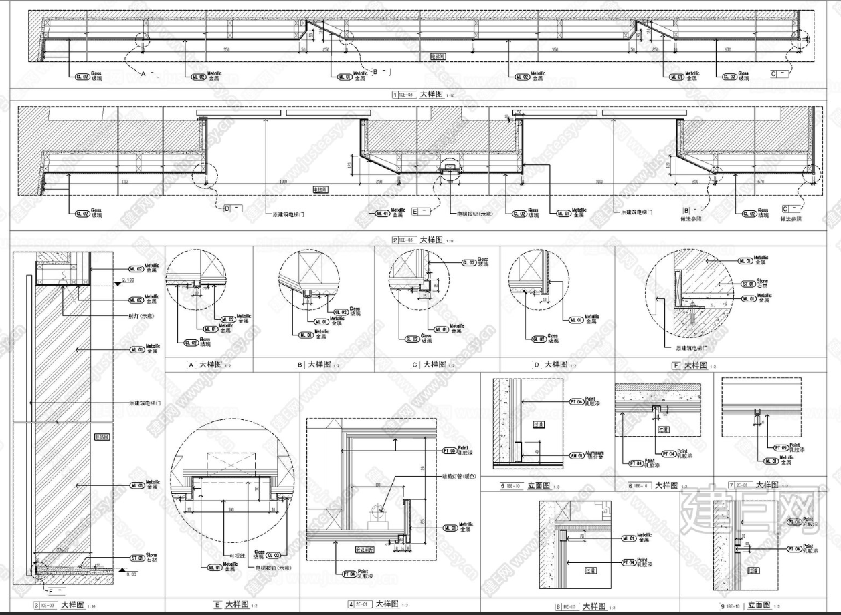

3.4 管线支吊架大样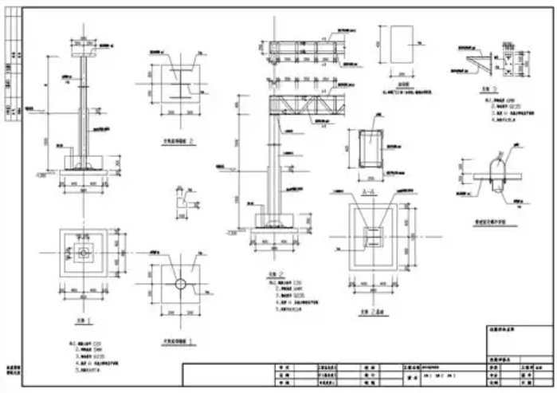

四、结论
- 本项目内部非结构关键构件（内隔墙、吊顶、吊柜支架、管线支吊架）的承载力、锚固可靠性均满足设计及规范要求。
- 各构件均采用了柔性连接、缝隙预留、长圆孔调节等构造措施，可有效适应主体结构变形，避免因主体变形导致非结构构件破坏。
- 结构大样图清晰表达了节点构造与变形适应措施，符合条文 “建筑内部的非结构构件、设备及附属设施等应连接牢固并能适应主体结构变形” 的要求。

